COMUNICATO STAMPA

Nasce il CIDIS, un osservatorio sulla crisi del Mediterraneo allargato
PRESENTE E FUTURO
LA SARDEGNA TRA MEDITERRANEO, BALCANI E MAR NERO

Seminario Vescovile
via V. Emanuele, 15 Villacidro

sabato 5 marzo 2011

Al momento della più grande crisi socioeconomica del Nord Africa, dove si torna alla guerra del pane mentre da un lato Europa e Stati Uniti inseguono un modello di sviluppo degli interessi globali scollato dalle reali esigenze delle società civili, impreparato all’imminente crisi umanitaria e incapace di prevedere i futuri equilibri, e la Cina, dall’altro, scambia in Africa infrastrutture con terre per soddisfare le proprie esigenze alimentari, sabato 5 marzo 2011, in Sardegna, si apre il seminario internazionale “La funzione della Sardegna a favore dei paesi candidati UE – Rapporti interculturali, giuridici, economici e sociali: Solidarieta’ e Armonizzazione”, con la partecipazione di esperti politici, diplomatici e accademici provenienti da Italia, Tunisia, Libia, Egitto, Albania, Serbia, Croazia, Slovenia e Romania, che sarà un’occasione per gettare uno sguardo su tali epocali cambiamenti.
In occasione dell’evento, voluto a Villacidro da Mons. Giovani Dettori, Vescovo della Diocesi di Ales-Terralba, Provincia regionale del Medio Campidano (già provincia di Cagliari), nasce il Centro Internazionale per il Dialogo Interculturale e Sociale, nuovo attore internazionale e osservatorio per le aree del Mediterraneo, dei Balcani e del Mar Nero. Il CIDIS si fa promotore di un nuovo approccio in linea con le esigenze sollevate dalla Conferenza Episcopale delle Diocesi del Nord Africa (CERNA) sui mezzi per vivere insieme e la necessità di contribuire allo sviluppo economico delle aree interessate, agendo di concerto con le popolazioni locali nel rispetto delle identità culturali e religiose, per lo sviluppo economico sostenibile e del dialogo tra società e istituzioni, che contribuisca con solidarietà e armonizzazione, ad evitare catastrofi umanitarie ben oltre i flussi legali che attendono accoglienza per una vita dignitosa, come ha sottolineato il pontefice Benedetto XVI in occasione della Giornata Mondiale dei Rifugiati.
Offrire sviluppo sostenibile a quel ceto scolarizzato che, dopo essere stato soffocato e svalorizzato da una classe dirigente spesso corrotta o incapace, ricerca stabilità del reddito e uniformità dei costumi nell’era dell’informazione, richiamare l’attenzione dei media sul rischio umanitario e occupazionale tenendo conto dell’impoverimento reale di tali paesi, richiamare l’Europa a un nuovo realismo politico che travalichi il mero rapporto tra governi e le esigenze delle società civili, è il messaggio che il CIDIS intende dare.
All’incontro parteciperanno personalità come Mons. Domenico Mogavero, Vescovo di Mazara del Vallo e Presidente del Centro Mediterraneo di Studi Interculturali, l’On. Prof. Vasile Puşcaş, già Ministro rumeno per gli Affari Europei, il Prof. Darko Tanaskovic già ambasciatore serbo presso la Santa Sede, e la Prof.ssa Ernestina Giudici, Preside della Facoltà di Economia dell’Università di Cagliari, oltre che rappresentanti del mondo politico, diplomatico, accademico ed economico del panorama italiano e internazionale, mediterraneo, balcanico e del Mar Nero. Al termine del seminario verrà sottoscritto un protocollo d’intesa per un Osservatorio Mediterraneo – Balcani – Mar Nero, consacrando l’Isola a un più attivo ruolo nel panorama internazionale del dialogo interculturale, interreligioso e sociale, oltre che nella cooperazione internazionale, economica e giuridica.
Tra i molteplici obiettivi che il CIDIS, presieduto da Mons. Giovanni Dettori, si propone sul piano operativo figurano: l’integrazione dei sistemi culturali, economici e giuridici di Mediterraneo, Balcani e Mar Nero, favorendo l’istituzionalizzazione delle interazioni e degli scambi internazionali; l’azione nei due settori interdipendenti del dialogo interculturale e interreligioso, per la risoluzione dei conflitti, lo stimolo della reciproca conoscenza e comprensione e dell’attiva cooperazione tra le diverse società, nonché della cooperazione internazionale e transnazionale nella gestione delle politiche pubbliche, verso il mercato interno unico, la prosperità, la stabilità e la sicurezza diffuse, politiche culturali condivise e modelli di welfare concordato in vista di un nuovo modello finanziario trasparente e idoneo per lo sviluppo omogeneo.
Programma allegato

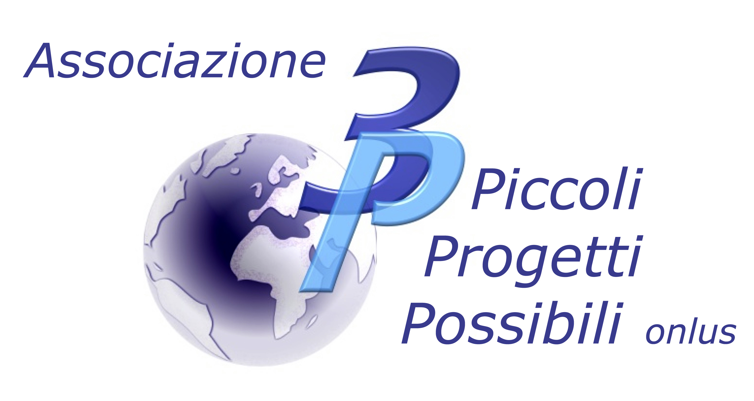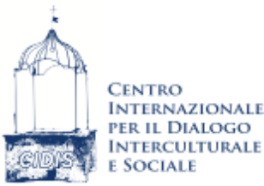

Informazioni: 00184 Roma – Via Labicana,15/A
Tel. 06/7004253 e-mail: progettipossibili@tiscali.it
Sede Legale – Associazione Piccoli Progetti Possibili onlus
09036 Guspini (CA) – Via Pio Piras 8

Ufficio Stampa

PROGRAMMA
Seminario Internazionale
LA FUNZIONE DELLA SARDEGNA A FAVORE DEI PAESI CANDIDATI U.E.
Rapporti Interculturali, Giuridici, Economici e Sociali
Solidarietà e Armonizzazione

09.00 Arrivo e registrazione dei partecipanti
09.15 Saluti
Mons. Giovanni Dettori - Vescovo di Ales-Terralba - Presidente CIDIS
On. Dott. Francesco Manca - Assessore del Lavoro, cooperazione e sicurezza sociale RAS
Dott. Fulvio Tocco - Presidente della Provincia del Medio Campidano
Dott.ssa Giannina Orrù - Vice Sindaco del Comune di Villacidro

PRIMA SESSIONE

09.45 Prof. Vincenzo Porcasi, Docente di Diritto Commerciale Internazionale, Università di Gorizia-Trieste, Moderatore

10.00 On. Dott. Aurelio Juri, Parlamentare sloveno e già Eurodeputato
Come realta' territorialmente piccole ma ricche di cultura possano fare grandi cose.
L' esperienza della Slovenia

10.20 Prof. Gianluigi Cecchini, Docente Diritto Internazionale, Università di Trieste
Sul fondamento della richiesta dell'unione europea di difesa dei diritti umani quale conditio sine qua non per l'ammissione

10.40 Dott. Marco Sechi, Direttore Servizio Affari Comunitari e Internazionali RAS
(In attesa conferma)

11.00 Mons. Domenico Mogavero, -Vescovo-, Presidente CEMSI Mazara del Vallo
Dialogo interreligioso e nuovo modello di integrazione

11.20 Prof. ssa Ernestina Giudici, Preside Facoltà Economia, Università di Cagliari
PMI e Unione Europea: quali sfide per il terzo millennio?

11.40 Coffee Break

SECONDA SESSIONE
12.00 Prof. Roberto Malavasi, docente di Gestione Finanziaria e Valutaria, Università di Cagliari, Direttore Master Economia e Finanza Etica per lo sviluppo e la cooperazione, Moderatore.
12.15 On. Prof. Vasile Puscas, Direttore Istituto Studi Internazionali, già Ministro Rumeno per il Negoziato con l’U.E.
The Second Track Diplomacy" and the Role of the European Union in Mediterranean,Black Sea and Caspian Sea Areas

12.35 Prof. Darko Tanaskovic, Islamista, Docente Filologia, Università di Belgrado, già Ambasciatore della Serbia presso la Santa Sede
La profondità geoculturale del Mediterraneo
12.55 Prof. Michele Gutierrez, Docente di Politica dello sviluppo rurale
Vice Preside Facoltà di Agraria, Università degli studi di Sassari
Conoscenze applicate allo sviluppo economico: scambi scientifici e culturali fra le Università di Sassari e di Adyaman in Turchia

13.15 On. Vesna Pusic, Parlamentare croato e Presidente della Commissione per il Negoziato con la U.E.
Accordi di cooperazione condivisi per una politica comune

13.30-15.00 Pranzo a buffet

TERZA SESSIONE

15.00 Prof. Giovanni Bechelloni, Docente di Sociologia della Comunicazione, Università di Firenze, Moderatore
15.15 Dott. Ehab Maher Elsonbaty, Magistrato in Qatar e Segretario Generale “Egyptian Association for ADR”
Il contributo delle ADRs nell’aerea del Mediterraneo e del Mar Nero

15.30 Prof. Liborio Furco, Direttore Istituto Superiore di Giornalismo di Palermo
Processi di democratizzazione, tra cambiamento sociale interno e aiuti esterni

15.45 Prof. Alberto Gasparini, Direttore Istituto Sociologia Internazionale Gorizia
Cooperazione mediterranea, balcanica, e del Mar Nero: difficoltà, probabilità, prospettive

16.00 Prof. Ibrahim Magdud, Direttore Accademia Libica in Italia
Alcune considerazione sul trattato di amicizia e cooperazione tra la Libia e l'Italia

16.15 Dott. Giuseppe Puligheddu, Fondazione ANRP.
"Sardegna e potenzialità nelle relazioni con Mediterraneo, Balcani e Mar Nero"

16.30 Dott. Luan Pustina, Presidente Associazione Incubatori d’impresa, Tirana
Albania: dal sogno alla soglia dell'Europa Unita

16.45 Chiusura dei lavori

17.00 - Firma di un protocollo d’intesa per la costituzione di un “Osservatorio” con la partecipazione di soggetti dell’Area Mediterranea, Balcanica e del Mar Nero

